Norite skirti gyventojų pajamų mokesčio (GPM) dalį paramai?

KAS GALI SKIRTI PAJAMŲ MOKESČIO DALĮ PARAMAI?
Gyventojai, kurie moka pajamų mokestį nuo jų gaunamo darbo užmokesčio, dividendų, individualios veiklos pajamų ar pelningai parduoto turto, kiekvieną pavasarį deklaruodami pajamas gali skirti sumokėto mokesčio dalį paramai.
KAM IR KIEK PARAMOS GALIU SKIRTI NUO 2020 M.?
- Iki 1,2 proc. pajamų mokesčio - paramos gavėjams, tarp jų ir meno kūrėjams;
- Iki 0,6 proc. pajamų mokesčio - profesinėms sąjungoms ar jų susivienijimams;
- Iki 0,6 proc. pajamų mokesčio - politinėms partijoms.
KAIP SKIRTI PAJAMŲ MOKESČIO DALĮ PARAMAI?
Norint skirti sumokėto pajamų mokesčio dalį pasirinktam paramos gavėjui, užpildytą prašymą (forma FR0512, versija v4) iki gegužės 1 d. (šiemet iki gegužės 4 d.) reikia pateikti Valstybinei mokesčių inspekcijai. Tai padaryti galima keliais būdais:
Iki 2022 m.
- Paprasčiausiais ir greičiausias būdas - prašymus pateikti savarankiškai elektroniniu būdu per VMI Elektroninio deklaravimo sistemą (toliau - EDS) arba;
- Prašymus e. būdu galima pateikti ir atvykus į bet kurią apskrities valstybinę mokesčių inspekciją, kur tai padaryti padės VMI darbuotojai, arba;
- Užpildytus popierinius prašymus atsiųsti VMI paštu (adresu Neravų g. 8, LT-66257 Druskininkai) arba tiesiogiai įteikti VMI darbuotojui bet kuriame padalinyje.
Nuo 2022 m.
- Prašymus galėsite pateikti tik e. būdu per EDS.
! Jei anksčiau teiktame prašyme nurodėte, kad paramą skiriate ilgesniam nei vienerių metų laikotarpiui, prašymo tikslinti nebūtina.
KAIP PATEIKTI PRAŠYMĄ E. BŪDU?
- Prisijunkite prie VMI Elektroninio deklaravimo sistemos adresu: https://deklaravimas.vmi.lt
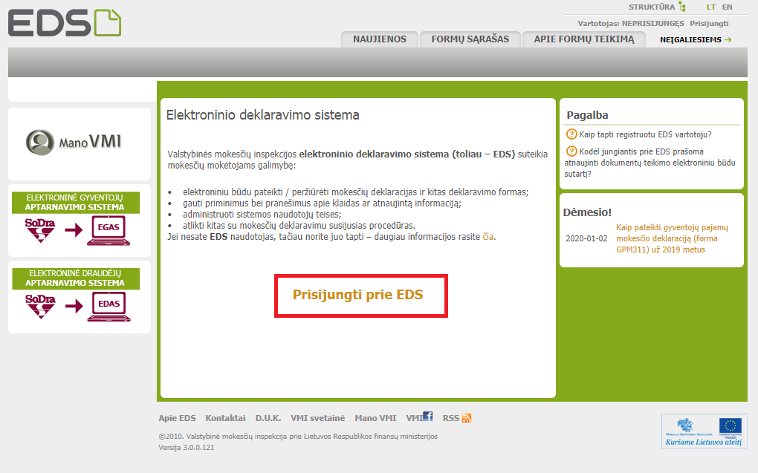
- Prisijungti prie EDS galima per išorines sistemas (pvz.: e. bankininkystę), su e. parašu ar su VMI priemonėmis:
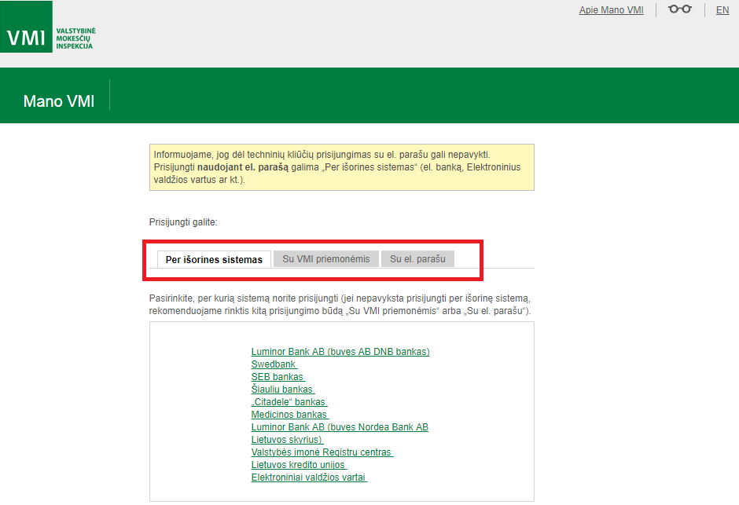
- Prisijungus prie sistemos, skiltyje „Deklaravimas“ pasirenkame „Pildyti formą“. Prašymą skirti paramą rasite „Dažniausiai pildomų formų“ sąraše:
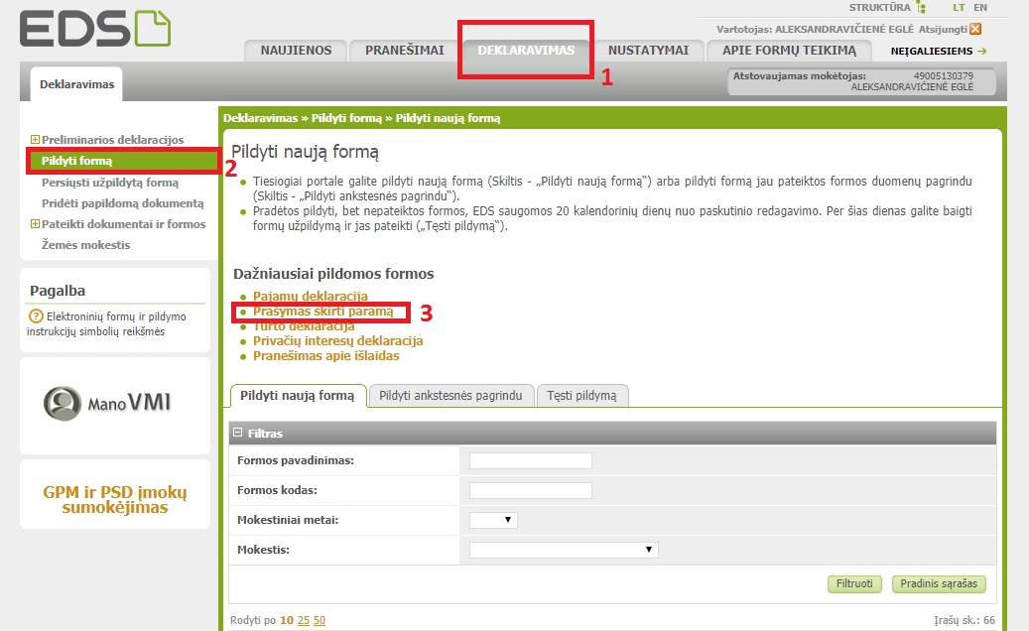
? Aktualią prašymo formą (FR0512) taip pat galima rasti filtro laukelyje „Formos kodas“ suvedus deklaracijos formos kodo ar pavadinimo fragmentą ir paspaudus filtruoti, žemiau pateikiamas deklaracijų sąrašas su aprašymu.

- Formos pildymo laukelyje spaudžiame gaublio ikoną, skirtą elektroniniam pildymui:
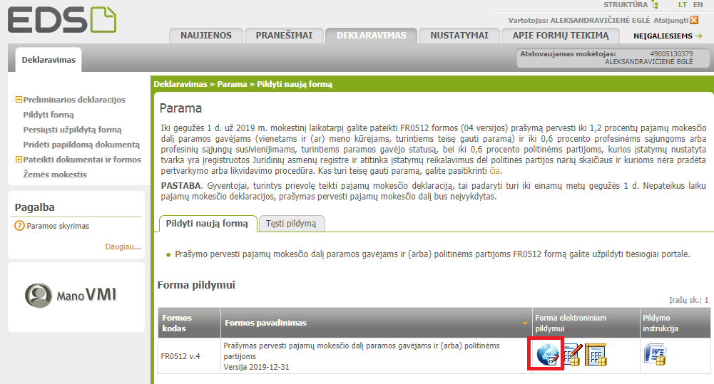
- Užpildykite duomenis šiuose laukeliuose:
1 – Įrašykite savo asmens kodą
3V – Įrašykite savo vardą
3P – Įrašykite savo pavardę
5 – Pasirinkite už kurį mokestinį laikotarpį – 2019 m.
6S – Pažymėkite varnele, jei pajamų mokesčio dalį norite skirti paramos gavėjams (labdaros ir paramos fondams, asociacijoms, VšĮ, bendrijoms ir pan.)
7S – Pažymėkite varnele, jei pajamų mokesčio dalį norite skirti politinėms partijoms
9S – Pažymėkite varnele, jei pajamų mokesčio dalį norite skirti profesinėms sąjungoms ar profesinių sąjungų susivienijimams
E1 – Įveskite gavėjo tipą: 1 – politinė partija; 2 – paramos gavėjas; 3 – profesinė sąjunga arba profesinių sąjungų susivienijimas
E2 – Įveskite gavėjo identifikacinį numerį – kodą
E3 – Nurodykite mokesčio dalies paskirtį (pvz.: mokyklos chorui, naujoms knygoms)
E4 – Nurodykite skiriamos mokesčio dalies dydį (proc.)
E5 – Nurodykite iki kokio mokestinio laikotarpio skiriate mokesčio dalį - pildoma tik norint pajamų mokesčio dalį skirti ilgiau kaip 1 metus - vėliausiai iki 2023 m.

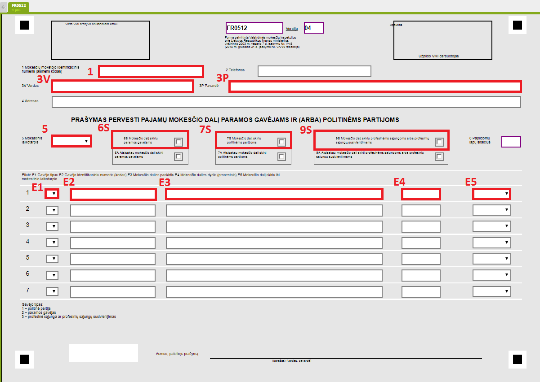
! Jei pajamų mokečio dalį skiriate keliems gavėjams (pvz., paramos gavėjui, politinei partijai ir profesinei sąjungai), pažymėkite varnele atitinkamus langelius 6S, 7S, 9S.
- Pateikite prašymą dešiniajame kampe paspaudus „Pateikti deklaraciją“
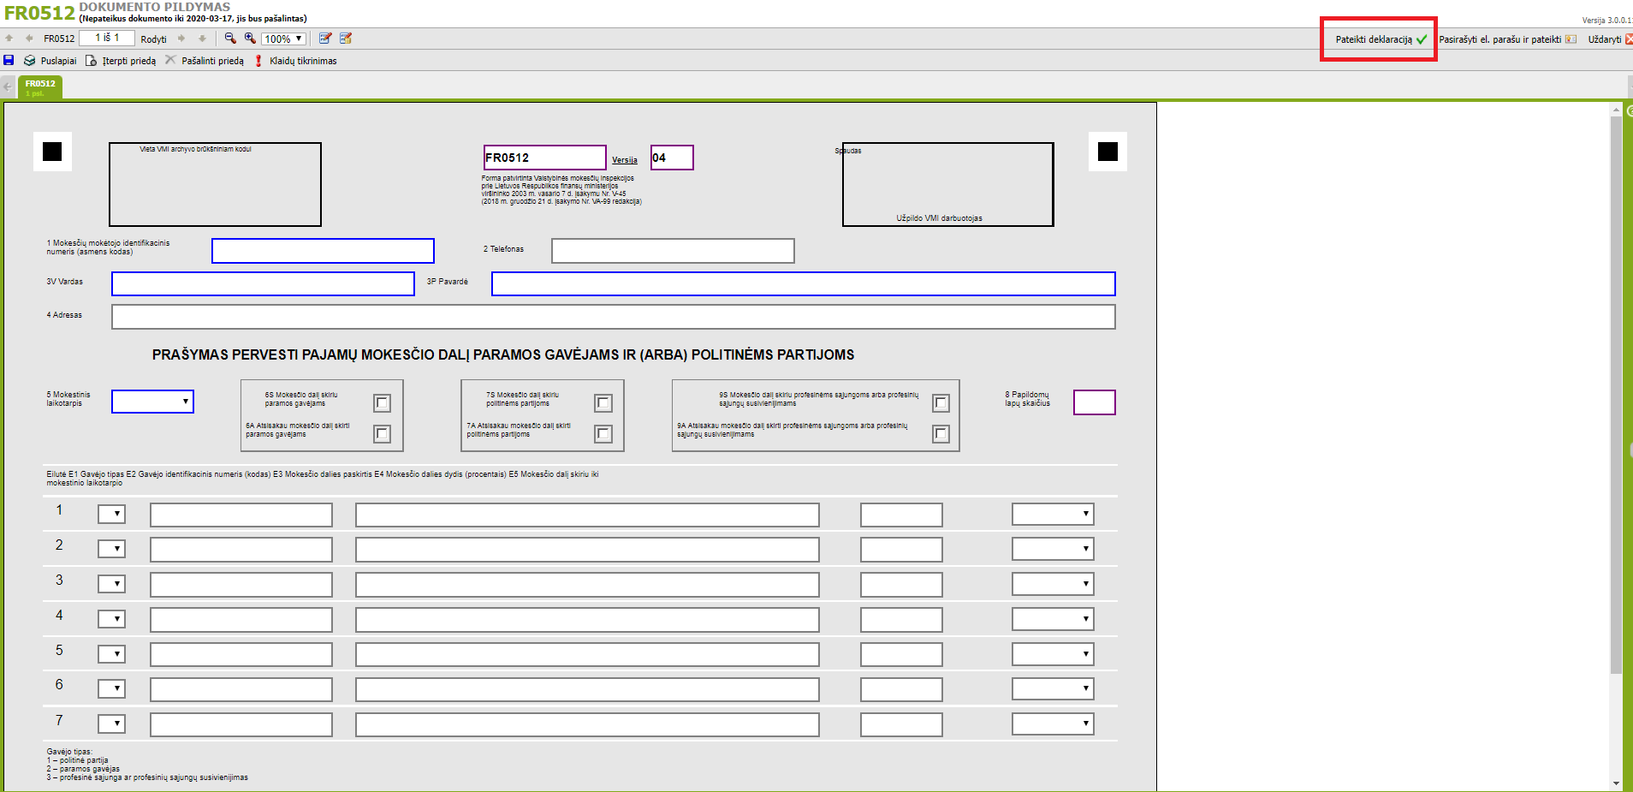

REIKIA PAGALBOS TEIKIANT PRAŠYMĄ E. BŪDU?
- Skambinkite mokesčių informacijos centro telefonu 1882 / +370 5 260 5060.
- Atvykite į bet kurį apskrities valstybinės mokesčių inspekcijos padalinį.
- Prie EDS prisijunkite Viešuose interneto prieigos taškuose (VIPT).
KODĖL MANO PAJAMŲ MOKESČIO DALIS GALI BŪTI NEPERVEDAMA?
- Prašymą pateikėte vėliau nei iki numatytos datos (šiemet iki gegužės 4 d.);
- Privalėjote iki numatytos datos (šiemet gegužės 4 d.) Valstybinei mokesčių inspekcijai pateikti pajamų deklaraciją, tačiau to nepadarėte;
- Prašymo pateikimo metų gegužės 1 d. arba pajamų mokesčio pervedimo dieną paramos gavėjas neturi paramos gavėjo statuso;
- Tų metų, kai buvo pateiktas prašymas, gegužės 1 d. arba pajamų mokesčio pervedimo dieną politinė partija turi pertvarkomo ar likviduojamo vieneto statusą; arba neatitinka įstatymu numatyto reikalavimo dėl politinės partijos narių skaičiaus;
? Patikrinti paramos gavėjų bei politinių partijų duomenis galite VMI interneto svetainėje, adresu: https://www.vmi.lt/cms/paramos-gaveju-duomenys1

...
Daugiau informacijos
www.vmi.lt / 1882

